CRIVO QUADRÁTICO: IMPLEMENTAÇÃO DO PROCESSO DE OBTENÇÃO DE UM QUADRADO PERFEITO

Marcelo Figueiredo Terenciani¹; Adriana Betânia de Paula Molgora²
¹Estudante do Curso de Ciência da Computação da UEMS, Unidade Universitária de Dourados; e-mail: terenciani@yahoo.com.br
²Professora do Curso de Ciência da Computação da UEMS, Unidade Universitária de Dourados; e-mail: abmol@terra.com.br
Área Temática: Teoria Computacional dos Números

Resumo. Na área da computação a fatoração de números inteiros grandes tem se mostrado um assunto de grande relevância. O Crivo Quadrático é um método de grande importância nessa área, apresentando-se como um dos mais eficientes na fatoração de números inteiros. Nesse sentido, são necessários estudos para um entendimento mais aprofundado desse método de fatoração. O principal objetivo desse trabalho é realizar um estudo teórico e prático do processo de obtenção de um quadrado perfeito, que é uma das etapas realizadas no processo de fatoração pelo método Crivo Quadrático.
Palavras chave: Fatoração. Criptografia. Eliminação Gaussiana. Crivo.

1. Introdução.
A Criptografia é a ciência que estuda as formas de se escrever uma mensagem em código. Trata-se de um conjunto de técnicas que permitem tornar incompreensível uma mensagem originalmente escrita com clareza, de forma a permitir que apenas o destinatário legítimo a decifre e compreenda (Cavalcante, 2004).
O RSA é um método para a criptográfica de dados que leva a inicial do nome dos criadores Ronald Rivest, Adi Shamir e Len Adleman. O RSA utiliza duas chaves criptográficas, uma chave pública e uma privada. A chave pública é usada para criptografar a mensagem, enquanto a chave privada, para descriptografá-la.
A segurança desse método baseia-se na dificuldade de fatorar números extensos e, caso seja desenvolvido um método que fatore qualquer inteiro a segurança de métodos que são baseados na fatoração de números inteiros extensos estará comprometida.
O Crivo Quadrático (Crandall e Pomerance, 2002), desenvolvido por Carl Pomerance em 1981, é um método de fatoração de inteiros de apenas vinte anos, considerado um dos mais eficientes métodos de fatoração de números inteiros. Esse método tem como objetivo a fatoração de números inteiros grandes. O funcionamento do Crivo Quadrático (Quadratic Sieve) é dividido basicamente em duas etapas: a determinação de um conjunto de números que sejam fatorados por uma base de fatores e a obtenção de números que sejam quadrados perfeitos.
O objetivo geral desse projeto é realizar um estudo detalhado dos procedimentos envolvidos na segunda etapa e implementá-los. Assim, pretende-se disponibilizar conhecimentos, de forma mais simplificada, possibilitando estudos mais avançados em pesquisas posteriores.

2. Materiais e Métodos
Para o alcance do objetivo especificado, foram realizadas as seguintes etapas:
1. Estudo bibliográfico da fundamentação teórica sobre os algoritmos mais conhecidos e melhoramentos do Crivo Quadrático;
2. Estudo teórico e prático da biblioteca GMP, utilizada para trabalhar com números inteiros gigantes;
3. Integração da GMP em um compilador C;
4. Documentação dos resultados obtidos.

3 Crivo Quadrático
A fatoração de inteiros através do método Crivo Quadrático tem como base o fato de que se existirem números $x$ e $y$ que satisfaçam a condição x² ≡ y² (mod n), então tem-se que (x + y) · (x - y) ≡ 0 (mod n). Logo, $\frac{n}{(x^{2}−y^{2})}=(x+y)⋅(x−y)$ e os números $d≡\text{mdc}(x+y,n)$ e $f≡\text{mdc}(x−y,n)$ poderão ser fatores não triviais de n. Ou seja, a ideia básica do método consiste em encontrar congruências da forma x_{i}² ≡ y_{i}² (mod n).
Na prática para encontrar x e y, em primeiro lugar deve-se encontrar um conjunto de números primos menores que, para certo limite B (base de fatores), onde para cada primo p, o número n deve ser um resíduo quadrático módulo p. Em seguida é determinado um conjunto de números completamente fatorados sobre a base de fatores (Crandall e Pomerance, 2002).
Através dos obtidos, busca-se encontrar o quadrado perfeito requerido pelo método Crivo Quadrático, que é o objeto de estudo desse trabalho. O desenvolvimento dessa etapa é descrito como segue:
- Na obtenção do quadrado perfeito é necessária a construção de uma matriz principal, onde o número de linhas é determinado pela quantidade de números completamente fatorados ($f(r)'s$) e o número de colunas é o número de primos da base de fatores (p)’s. Então para cada$f(r)$associa-se uma string de p dígitos binários. Caso o primo correspondente apresente potência par, então o dígito que o representa é 0; se a potência é ímpar o dígito é 1.
- O próximo passo é associar uma matriz identidade $f(r)'s$ x$f(r)'s$ à matriz formada anteriormente a fim de dizer qual combinação de $f(r)'s$ dará um quadrado perfeito. São realizados os passos da Eliminação Gaussiana nas duas matrizes. A Eliminação Gaussiana é realizada até que seja encontrada uma linha com todos os elementos nulos na matriz principal. A linha correspondente da matriz identidade indicará quais $f(r)'s$ devem ser multiplicados para que se encontre um quadrado perfeito. As colunas da matriz identidade com o dígito 1 indicam quais $f(r)'s$devem ser multiplicados. Então x será o produto dos r’s correspondentes módulo n e y serão dado pela raiz do produto dos fatores dos $f(r)'s$mod n, em seguida calcula-se o mdc (x – y, n) e mdc(x + y, n). O resultado destes dois mdc’s são os fatores de n.

3.1 Eliminação Gaussiana
A Eliminação Gaussiana consiste em trocas de linhas e adições de múltiplos de certas linhas a outras linhas, com o objetivo de transformar uma matriz arbitrária numa matriz triangular.
Considerando uma matriz de ordem n, pode-se transformá-la em triangular superior da seguinte forma:
Passo 1:
  - Se
  - Calcular o(s) multiplicador (es): $m_{i1}=−\frac{a_{i1}}{a_{\text{11}}},1<i≤n$
  - Calcular a nova matriz dada por:
$$L_{1}=L_{1}$$
$L_{i}=m_{i1}L_{1}+L_{i}$
Passo 2:
  - Se
  - Calcular o(s) multiplicador (es): $m_{i2}=−\frac{a_{i2}}{a_{\text{22}}},2<i≤n$
Calcular a nova matriz dada por:
$$L_{2}=L_{2}$$
$$L_{i}=m_{i2}L_{2}+L_{i}$$
Passo k=n-1:
  - Se
  - Calcular o(s) multiplicador (es): $m_{\text{ik}}=−\frac{a_{\text{ik}}}{a_{k}},i=n$
  - Calcular a nova matriz dada por:

$L_{2}=L_{2}$
$⋯$
$$L_{i}=m_{\text{ik}}L_{k}+L_{i}$$
Por exemplo:
A = $\left[\begin{matrix}6 & 2 & 1 \\ −3 & 1 & 0 \\ \text{12} & 0 & 3\end{matrix}\right]$ $\begin{matrix}L_{1}=L_{1} \\ L_{2}=2L_{2}+L_{1} \\ L_{3}=\frac{−1}{2}L_{3}+L_{1}\end{matrix}$ ∼ $\left[\begin{matrix}6 & 2 & 1 \\ 0 & 4 & 1 \\ 0 & 2 & 3/2\end{matrix}\right]$ $\begin{matrix}L_{2}=L_{2} \\ L_{3}=−2L_{3}+L_{2} \\ \end{matrix}$ ∼ $\left[\begin{matrix}6 & 2 & 1 \\ 0 & 4 & 1 \\ 0 & 0 & −2\end{matrix}\right]$
3.2 Eliminação Gaussiana módulo 2
A eliminação Gaussiana mod 2 transforma uma matriz de 0’s e 1’s numa matriz triangular, realizando operações mod 2.
Como no crivo quadrático é gerada uma matriz composta de 0’s e 1’s, é necessário utilizar a eliminação módulo 2, utilizando as mesma técnicas da álgebra linear empregadas na eliminação gaussiana, que são as operações elementares descritas abaixo:
(1) trocar a linha i da matriz M pela linha j;
(2) somar a linha j da matriz M à sua linha i.
Exemplo: Dada a matriz A = $\left[\begin{matrix}1 & 1 & 1 \\ 1 & 0 & 1 \\ 1 & 1 & 0\end{matrix}\right]$, podemos obter uma matriz triangular superior através das seguintes operações mod 2:
A = $\left[\begin{matrix}1 & 1 & 1 \\ 1 & 0 & 1 \\ 1 & 1 & 0\end{matrix}\right]$ $\begin{matrix}L_{1}=L_{1} \\ L_{2}=L_{2}+L_{1} \\ L_{3}=L_{3}+L_{1}\end{matrix}$ ∼ $\left[\begin{matrix}1 & 1 & 1 \\ 0 & 1 & 0 \\ 0 & 0 & 1\end{matrix}\right]$
3.3. Implementação do Crivo Quadrático
3.3.1. Ambiente de desenvolvimento
O Crivo Quadrático, foi implementado em uma plataforma Ubuntu 11.04 Kernel Linux2.6.38-8-generic, GNOME 2.32.1, 2,7 Gib memória, processador AMD Turion (tm) X2 Dual-Core Mobile RM-72. Também foi utilizado o compilador GCC 4.5.2 juntamente com a biblioteca GMP 5.0.2, usada para a representação de números grandes.
3.3.2 Implementação
A implementação do algoritmo do método Crivo Quadrático, consiste basicamente em duas etapas:
- Determinação do conjunto de números completamente fatorados sobre uma base de fatores.
- Obtenção de números que sejam quadrados perfeitos.
Por se tratar de números grandes foi necessário incorporar uma biblioteca especifica para a manipulação desses tipos. Existem várias bibliotecas para a manipulação de números grandes, a biblioteca GMP (Manual GMP), foi escolhida para essa implementação por poder operar com inteiros, racionais e números de ponto flutuante possuindo também funções inteiras, que são as de interesse para o Crivo Quadrático.
A GMP define o tipo inteiro, de tamanho variável e expansível, como mpz_t e todas as funções inteiras começam com mpz_. Essas variáveis precisam ser inicializadas e, quando não forem mais usadas, terem seus espaços limpos. As variáveis mpz_t já são de chamada por referência, por isso, elas podem ser passadas a funções criadas pelo usuário e ter seus valores alterados dentro da função sem necessidade da passagem de ponteiros.
Depois de implementado o algoritmo, iniciou-se a fase de testes, com números com até 18 casas decimais, que devido à insuficiência da plataforma utilizada não foi possível aumentar o número de casas, pois a memória não era suficiente para completar as operações.
A Figura 1 mostra a relação do tempo de execução com a quantidade de casas decimais:
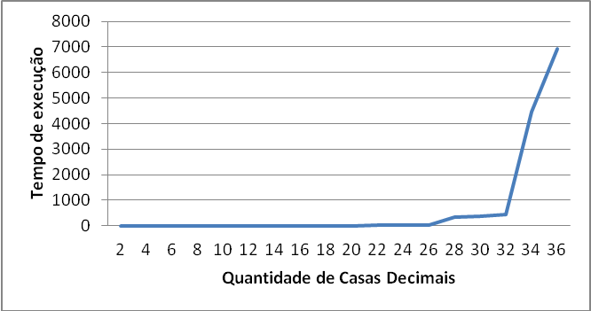
Figura 1
Na Figura 1 pode-se perceber que o tempo de execução a partir de números com 26 dígitos começa a aumentar, atingindo um pico de aproximadamente 2 horas com 36 dígitos.
Durante os testes percebeu-se também um aumento na demanda de memória, como pode ser visto na Figura 2, ocorrendo um overflow a partir de números com 36 dígitos, sendo que o Sistema Operacional exige 12% da memória. Por esse motivo não foram testados números acima de 36 dígitos.
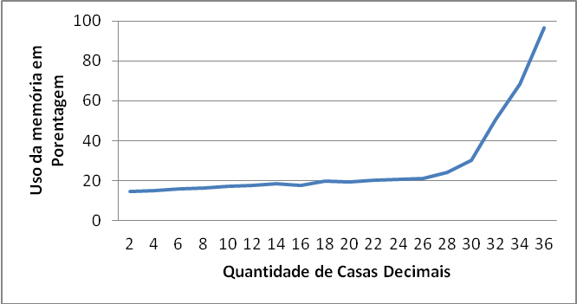
Figura 2
4. Discussão
A implementação de números inteiros grandes é bem complexa, necessitando de um estudo aprofundado dos aspectos matemáticos envolvidos em seu contexto. Durante esse trabalho, foram adquiridos conhecimentos tanto teóricos quanto práticos, possibilitando um aprofundamento no conhecimento do método estudado.
A documentação dos conhecimentos adquiridos é muito importante, principalmente para estudos futuros.
5. Conclusão
Apesar de ser um método de apenas vinte anos, a importância do Crivo Quadrático é evidente, por isso a uma necessidade de aperfeiçoamento. Com a realização deste trabalho constatamos a importância para o conhecimento teórico e detalhado do método Crivo Quadrático.
Durante os testes, verifica-se uma demanda de tempo de execução e memória a partir de 36 dígitos, não possibilitando testes com números maiores. Para estudos futuros sugere-se o estudo de algoritmos mais eficientes relacionados ao mesmo.

6. Agradecimentos
Agradecemos à Universidade Estadual de Mato Grosso do Sul pela concessão da bolsa de auxilio financeiro que nos possibilitou uma maior dedicação às atividades desenvolvidas em torno da pesquisa e também a todos acadêmicos, professores e técnicos, que contribuíram para a realização dessa pesquisa.

7. Referências
7.1 Livros
CRANDALL, R., POMERANCE, C. 2002. “Prime Numbers- A Computational Perspective”. New York: Springer-Verlag, 1º Edição, p, 227-242.

7.2 Sites
CAVALCANTE, A.L.B. Teoria dos Números e Criptografia. 2005. Disponível em: http://www.upis.br/revistavirtual/Cavalcante_%20Teoria%20dos%20N%FAmeros%20e%20Criptografia_2005_UPIS.pdf (ultimo acesso em 04/03/2012).

MANUAL GMP . Disponível em: http://gmplib.org/manual/ (ultimo acesso em 01/02/2012).

